- melléklet Szentendre Építési Szabályzatáról szóló 26/2017. (VII. 31.) önkormányzati rendelet módosításáról szóló 5/2019. (II.22.) önkormányzati rendelethez
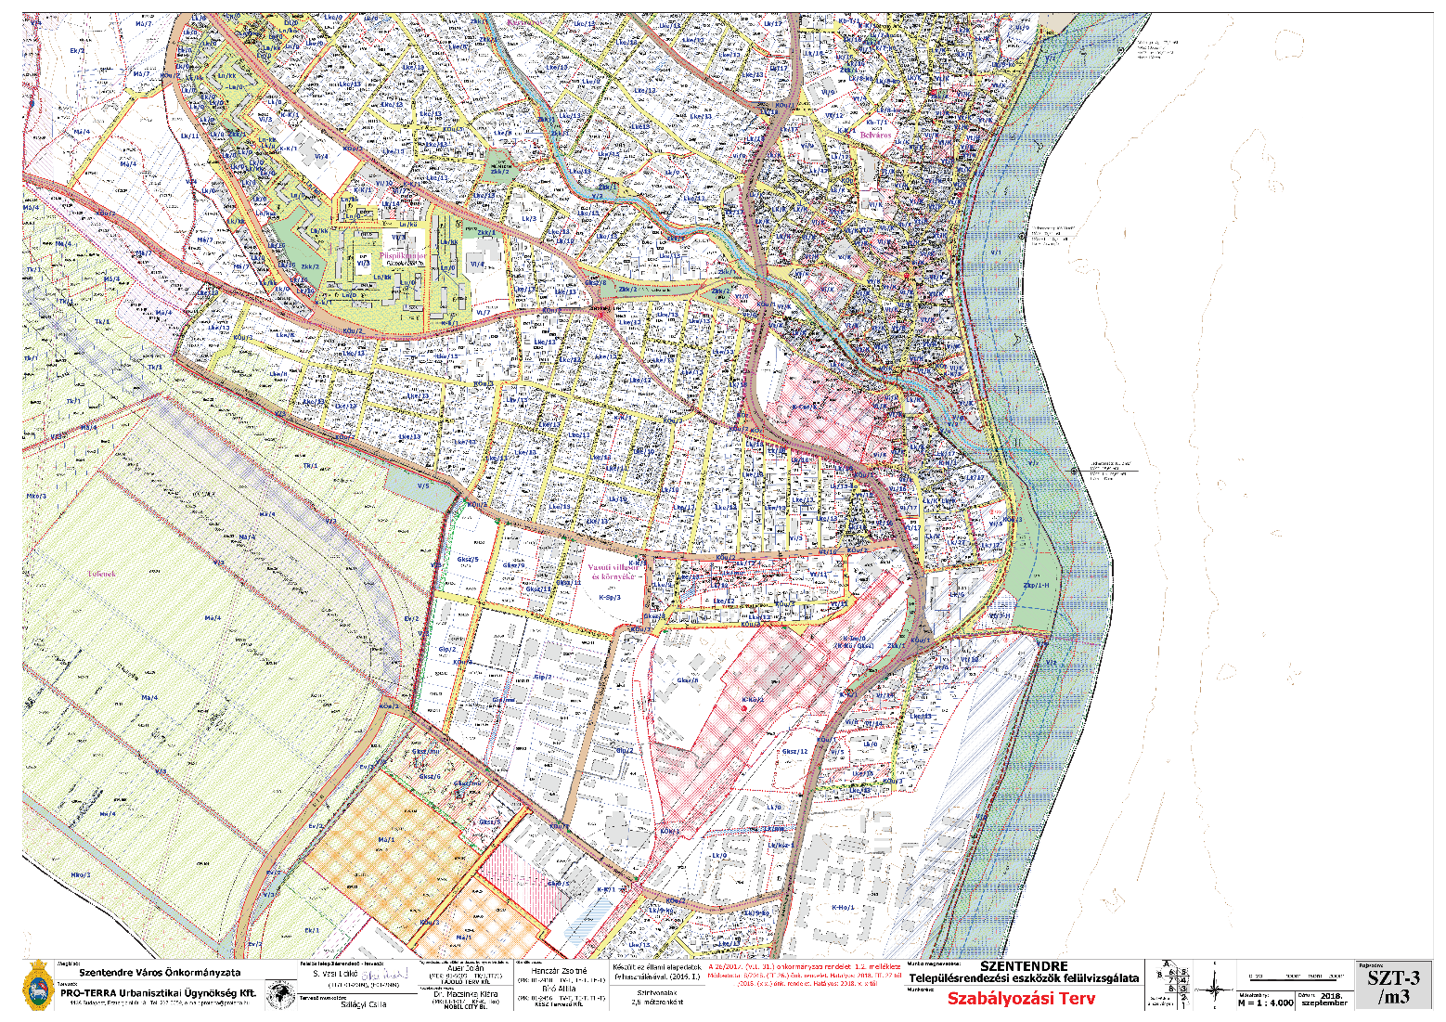
Az SZT-3/m3 jelű tervlapot olvasható léptékben lásd külön mellékletben (nyomtatásban, eredeti léptékben A1 méretű lap).
- melléklet Szentendre Építési Szabályzatáról szóló 26/2017. (VII. 31.) önkormányzati rendelet módosításáról szóló 5/2019. (II.22.) önkormányzati rendelethez
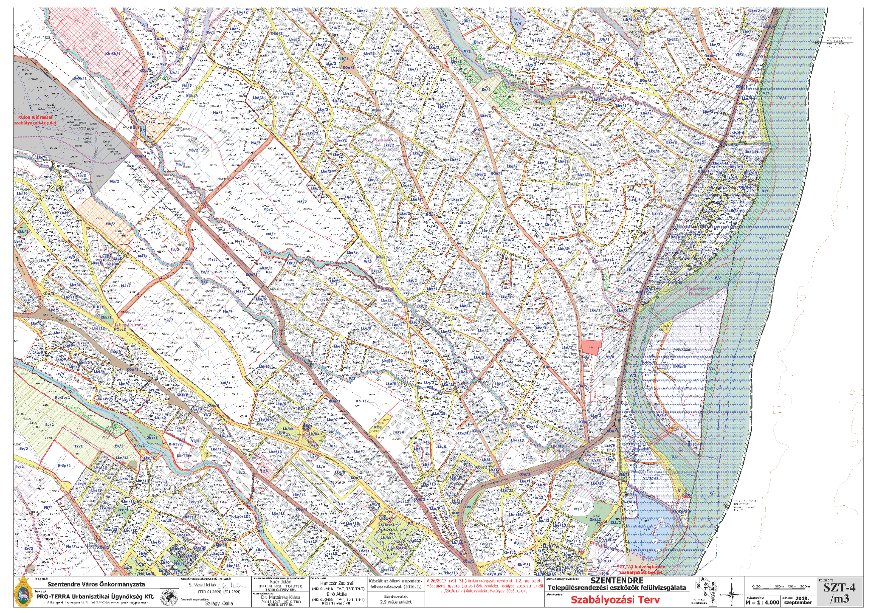
Az SZT-2/m3 jelű tervlapot olvasható léptékben lásd külön mellékletben (nyomtatásban, eredeti léptékben A1 méretű lap).
- melléklet Szentendre Építési Szabályzatáról szóló 26/2017. (VII. 31.) önkormányzati rendelet módosításáról szóló 5/2019. (II.22.) önkormányzati rendelethez
1.5 SZT/Wf jelű szabályozási fedvényterv
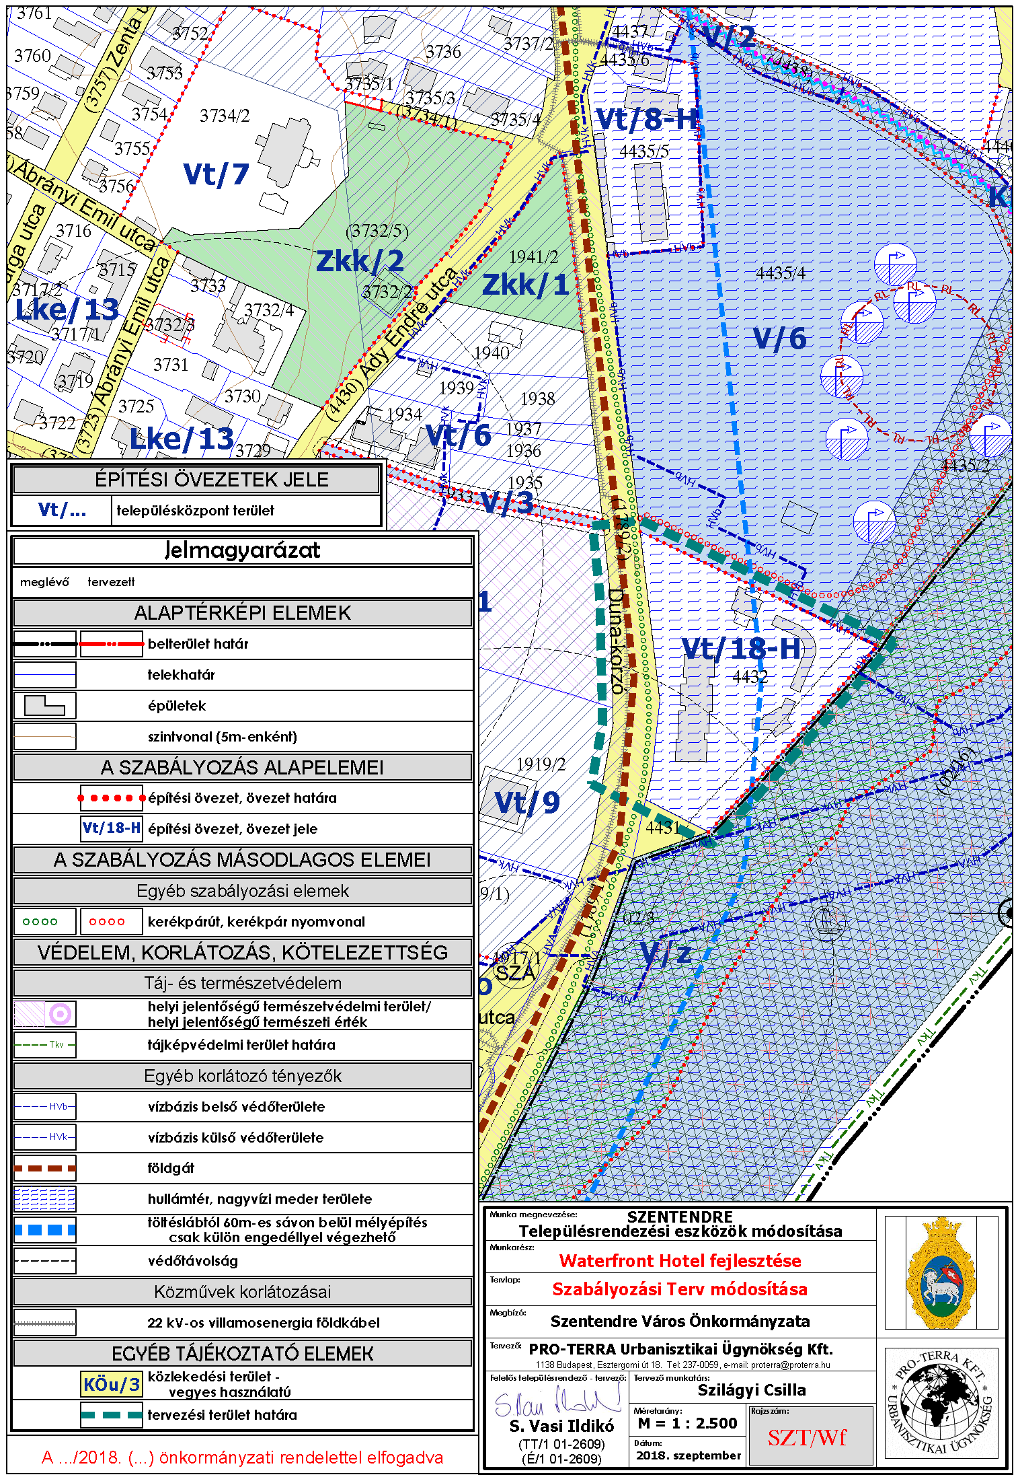
Az SZT/Wf jelű 1.5 fedvénytervet olvasható léptékben lásd külön mellékletben
(nyomtatásban, eredeti léptékben A4 méretű lap).

- melléklet Szentendre Építési Szabályzatáról szóló 26/2017. (VII. 31.) önkormányzati rendelet módosításáról szóló 5/2019. (II.22.) önkormányzati rendelethez
